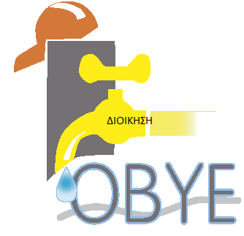
ΟΜΟΣΠΟΝΔΙΑ ΒΙΟΤΕΧΝΩΝ ΥΔΡΑΥΛΙΚΩΝ ΕΛΛΑΔΑΣ
ΠΡΟΣ ΣΥΝΔΕΣΜΟΥΣ ΥΔΡΑΥΛΙΚΩΝ ΟΛΗΣ ΤΗΣ ΧΩΡΑΣ

ΚΑΛΕΣΜΑ ΑΛΛΗΛΕΓΓΥΗΣ

Αγαπητοί μας συνάδελφοι,
Μετά από πρόταση του Προέδρου της ΟΒΥΕ, Δημητρίου Βαργιάμη την οποία αποδέχθηκαν τα Μέλη του Δ.Σ., της Ομοσπονδίας, στο πλαίσιο της κοινωνικής και ανθρωπιστικής ευθύνης, που πρέπει όλοι μας να επιδείξουμε έμπρακτα τούτες τις δύσκολες στιγμές για την κοινωνία και τη χώρα, η ΟΒΥΕ, το ανώτερο όργανο εκπροσώπησης των επαγγελματιών υδραυλικών, καλεί τα σωματεία μέλη της να συνδράμουν οικονομικά για την ενίσχυση του Εθνικού Συστήματος Υγείας (ΕΣΥ) και την υποστήριξη της τιτάνιας προσπάθειας των εργαζόμενων του ΕΣΥ, ιατρών, νοσηλευτών, που βρίσκονται στην πρώτη γραμμή και δίνουν σημαντικό αγώνα- «ΑΓΩΝΑ ΖΩΗΣ» !!
Υπό το πρίσμα αυτό, και με αίσθημα βαθιάς αλληλέγγυας ευθύνης, όσοι σύνδεσμοι επιθυμούν να ενισχύσουν οικονομικά την προσπάθεια για τη θωράκιση του ΕΣΥ- αγορά αναγκαίου υγειονομικού υλικού(ιατρικές χειρουργικές προστατευτικές μάσκες, γάντια, κλπ απαραίτητα) μπορούν να καταθέτουν χρήματα στο: IBAN GR 6502601040000940101153331 EURO BANK – ΤΗΣ ΟΜΟΣΠΟΝΔΙΑΣ ΒΙΟΤΕΧΝΩΝ ΥΔΡΑΥΛΙΚΩΝ ΕΛΛΑΔΑΣ, με αιτιολογία: «για την ενίσχυση του ΕΣΥ (Covid-19)»
Συναδελφικά
ΕΚ ΤΟΥ Δ.Σ.

